**第一章 第一节 地球的宇宙环境**

**一、单选题**

1.下列属于天体的是(　　)

A．北极星 B．河外星系 C．天空中飘动的云 D．空中飞行的飞机

“太阳大，地球小，地球绕着太阳跑。地球大，月亮小，月亮绕着地球跑。”重温童谣，回答2～3题。

2．童谣中出现的天体都属于(　　)

①太阳系　②地月系　③银河系　④河外星系　⑤总星系

A．①③⑤ B．①②③④⑤ C．①②④⑤ D．①③④⑤

3．童谣中提及的天体系统共有(　　)

A．1级 B．2级 C．3级 D．4级

4.太阳系八颗行星距太阳越远(　　)

A．质量越大 B．公转周期越短 C．公转周期越长 D．自转周期越短

读下表，完成5～6题。

|  |  |  |
| --- | --- | --- |
|  | 地球 | 火星 |
| 质量(地球为1) | 1.00 | 0.11 |
| 体积(地球为1) | 1.000 | 0.150 |
| 平均密度(g/cm3) | 5.52 | 3.96 |
| 公转周期 | 1a | 1.9a |
| 自转周期 | 23时56分 | 24时37分 |

5.人类首先在火星上探索地外文明的原因是地球与火星(　　)

A．质量相近 B．体积接近 C．公转周期最为接近 D．自转周期相近

6．液态水的存在是地球生命起源和发展的重要条件之一，下列叙述中与地球“液态水存在”无密切关系的是(　　)

A．地球的质量和体积适中

B．地球上昼夜更替的周期比较适中

C．地球大气层的存在

D．地球与太阳的距离比较适中

“嫦娥五号”探测器由轨道器、返回器、着陆器、上升器四个部分组成。发射升空后，将自动完成月面样品采集，并从月球起飞，返回地球。据此完成7～8题。

7．“嫦娥五号”所绕转的天体属于(　　)

A．卫星 B．行星 C．恒星 D．星云

8．进入月球轨道的“嫦娥五号”属于(　　)

①河外星系　②地月系　③银河系　④太阳系　⑤可观测宇宙

A．①② B．①②③④ C．②③④⑤ D．①②③④⑤

9．2017年8月21日，美国西海岸的俄勒冈州迎来日全食，美国华盛顿时间13时16分，太阳被月亮完全“吞没”。文字材料中包含的天体系统有(　　)

①河外星系　②总星系　③太阳系　④地月系

A．①② B．②④ C．①③ D．③④

10．下列各图中的大、中、小圆分别表示河外星系、太阳系、地月系，其中能正确表示它们三者之间关系的是(　　)

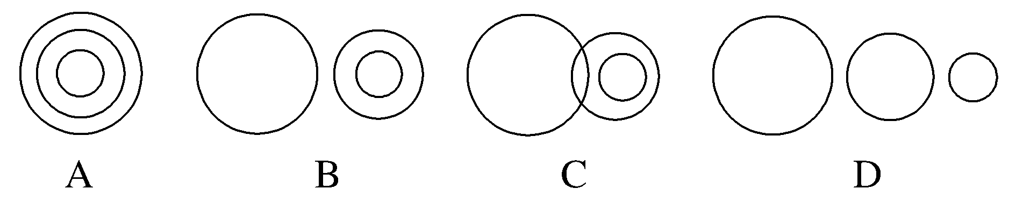

美国航天局2017年2月22日宣布，一个国际天文学家小组发现，在距地球仅40光年外发现围绕单一恒星运行的7颗系外行星。中心天体Trappist－1的质量和亮度分别只有太阳的1/10和1/200，温度只有太阳的1/2。天文学家认为，这一酷似太阳系的星系，堪称迄今寻找外星生命的最佳地点。据此完成11～12题。

11．推测该天体系统属于(　　)

A．地月系 B．银河系 C．太阳系 D．河外星系

12．天文学家推测该星系的某颗行星上可能存在生命，需要从哪些方面寻找论据(　　)

①大小与地球相似　②存在液态水　③距离中心天体较近　④拥有与地球相近的温度

A．①②③ B．②③④ C．①②④ D．①③④

**二、综合题**

13．读“地球在太阳系中的位置”示意图，回答下列问题。

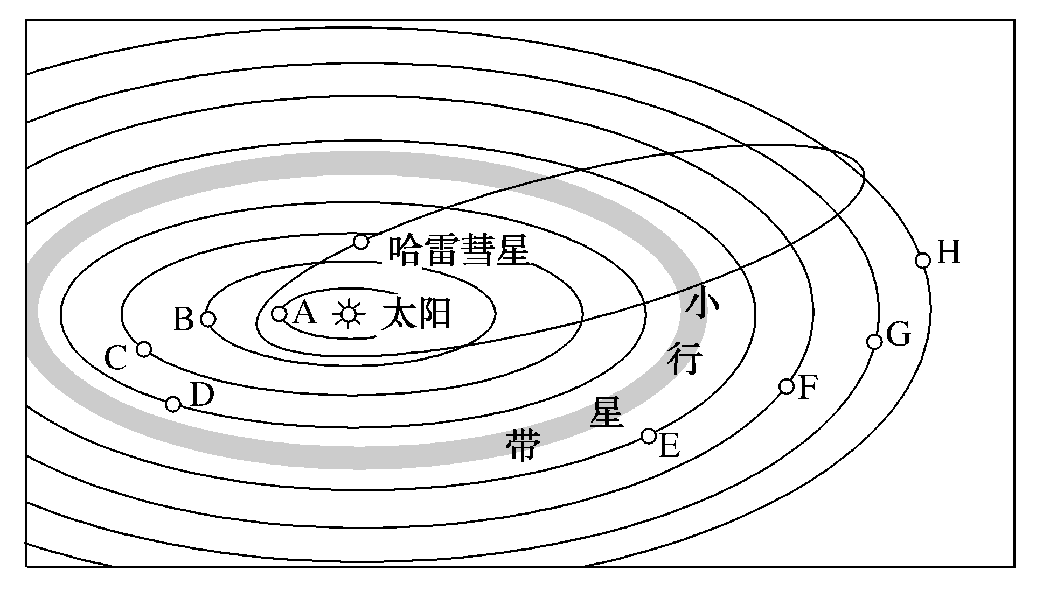

(1)八大行星中，离太阳最近的是________，太阳系中的小行星带位于________轨道和________轨道之间。(写行星名称)

(2)八大行星绕日公转有同向性，即都是自________向________。请在图中地球的公转轨道上用箭头表示出来。

(3)在哈雷彗星的轨道上任选三点画出彗尾。

(4)图中所示宇宙空间范围内共包括________级天体系统，其中最高一级天体系统是________，其中心天体是________。

(5)地球上存在生命物质与其所处的宇宙环境关系密切，此图所反映的有利的宇宙环境是什么？

(6)地球上存在生命物质的几个自身条件中，此图反映出来的是____________________________________。

14．(真实情境—学术情境)2018年7月，意大利科学家在火星南极冰盖下发现一个宽约20千米的液态水湖泊。这是一项“重大科学发现”。阅读地球和火星的有关资料 (如下表)，完成下列各题。

|  |  |  |  |  |  |  |  |
| --- | --- | --- | --- | --- | --- | --- | --- |
|  | 与太阳的  平均距离  (108 km) | 赤道半  径(km) | 公转  周期 | 自转  周期 | 质量(地  球为1) | 体积(地  球为1) | 赤道面与  公转轨道  面的夹角 |
| 地球 | 1.496 | 6 378 | 1年 | 23时56  分4秒 | 1 | 1 | 23°26′ |
| 火星 | 2.279 | 3 395 | 1.9年 | 24时  37分 | 0.11 | 0.15 | 23°59′ |

(1)按由近及远的顺序，火星在太阳系八大行星中，是位于第________轨道上的行星。

(2)在表格中火星与地球的数据比较接近的是________、__________________；火星表面的温度比地球的________(填“高”或“低”)。

(3)火星上发现液态水湖泊为什么被称为“重大科学发现”（4分）？

(4)你认为火星上会有高级智慧生命“火星人”吗？根据上表数据分析说明（6分）。

**第一章 第一节 参考答案**

1．A 解析：根据天体的概念判断，北极星是天体，A正确；河外星系是天体系统，不是天体，B错误；云是地球大气的一部分，不是单独的天体，C错误；飞机在地球大气层飞行，没有脱离地球引力，是地球的一部分，不是天体，D错误。故选A。

2.A 材料中出现了太阳、地球和月亮。由于三者都属于太阳系，太阳系属于银河系，银河系属于总星系，故材料中的天体都属于太阳系、银河系和总星系。故选A。

3.B 月球围绕地球公转，与地球构成地月系；地球围绕太阳公转，地球属于太阳系的一部分，所以童谣中涉及的天体系统有2级。故选B。

4.C 根据表格数据可知，太阳系八颗行星距太阳越远，公转周期越长，B错误，C正确；质量、自转周期没有这种规律，A、D错误。故选C。

5.D 分析表中数据，地球与火星自转周期相近，故选D。

6.A 日地距离适中，会影响地球的温度，地球昼夜更替的周期及大气层的存在会影响地球上的昼夜温差，这些都与地球上存在液态水有着密切关系。而地球的质量和体积适中与液态水的存在无密切关系。故选A。

7.A “嫦娥五号”所绕转的天体是月球，月球属于卫星。故选A。

8.C 进入月球轨道的“嫦娥五号”还在地月系中，但不在河外星系中，①错误。故选C。

9．D 材料中提到美国西海岸的俄勒冈州迎来日全食，且太阳被月亮完全“吞没”，因此材料中包含的天体系统有太阳系和地月系。故选D。

10．B 地月系属于太阳系，太阳系、地月系属于银河系，银河系与河外星系属同一等级。故选B。

11. B 第11题，该天体系统类似于太阳系，而且距离地球仅有40光年，说明该天体系统属于银河系。故选B。

12. C 材料中并没有提及该星系与其中心天体的距离，无法判断③的对错，而关于质量、温度等都有涉及，且属于生命存在的条件，C正确。故选C。

13．解析：第(1)题，根据八大行星距离太阳的远近顺序判断。距离太阳最近的是水星，小行星带位于火星轨道和木星轨道之间。第(2)题，八大行星的公转方向都是自西向东。第(3)题，彗尾的长度与它和太阳的距离有关，距离太阳越近，彗星表面的温度就越高，挥发的气体也就越多，受强劲的太阳风的影响，在背向太阳的一侧，形成长长的彗尾。第(4)题，图示包括太阳系和太阳系内的行星系统，共两级。第(5)题，图示反映大小行星各行其道，互不干扰，为地球提供了较安全的宇宙环境。第(6)题，地球存在生命物质的自身条件有：适宜的温度、较厚的大气层和液态水。图示由于日地距离适中，故为地球提供了适宜的温度条件。

答案：(1)水星　火星　木星

(2)西　东　略(逆时针方向画)

(3)略(提示：在太阳和哈雷彗星连线的反方向上，距离太阳越近，彗尾越长，反之就越短)

(4)二　太阳系　太阳

(5)大、小行星各行其道，互不干扰，使地球处于一种比较安全的宇宙环境中。

(6)地球与太阳的距离适中，有适合生物生存的温度条件

14．解析：第(1)题，八颗行星按照距日由近及远的顺序为水星、金星、地球、火星等，故火星是位于第四轨道上的行星。第(2)题，读表可知，火星与地球的数据比较接近的是自转周期、赤道面与公转轨道面的夹角。火星距离太阳较地球远，故火星表面的温度比地球的低。第(3)题，液态水是生命存在的前提条件，火星上有液态水说明生命存在的可能性很大，故火星上发现液态水湖泊被称为“重大科学发现”。第(4)题，火星上是否有“火星人”要从生命物质存在的必备条件分析，如有适宜的温度和适合生命物质呼吸的大气等。

答案：(1)4

(2)自转周期　赤道面与公转轨道面的夹角　低

(3)液态水是生命存在的前提条件，火星上有液态水说明生命存在的可能性很大。

(4)不会有“火星人”。火星是太阳系中离太阳第四近的行星，它离太阳的距离远于地球，因此温度条件比地球要差；此外，火星的质量和体积比地球小，可吸引住的大气也比地球少，大气密度小于地球，不具备发育高级智慧生命的条件。

